STUDIO DI CONSULENZA IMMOBILIARE SOLFERINO
di BARBARA VERCESI

20121 MILANO – via Solferino n. 3
tel. 02.8052419 – cell. 339.7796433 – fax 02.20420406
www.immobiliaresolferino.it E-mail studiosolferino@tiscali.it
______________________________________________________________
PRESTIGIOSA VILLA D’EPOCA CON GIARDINO RECETTO (NO)
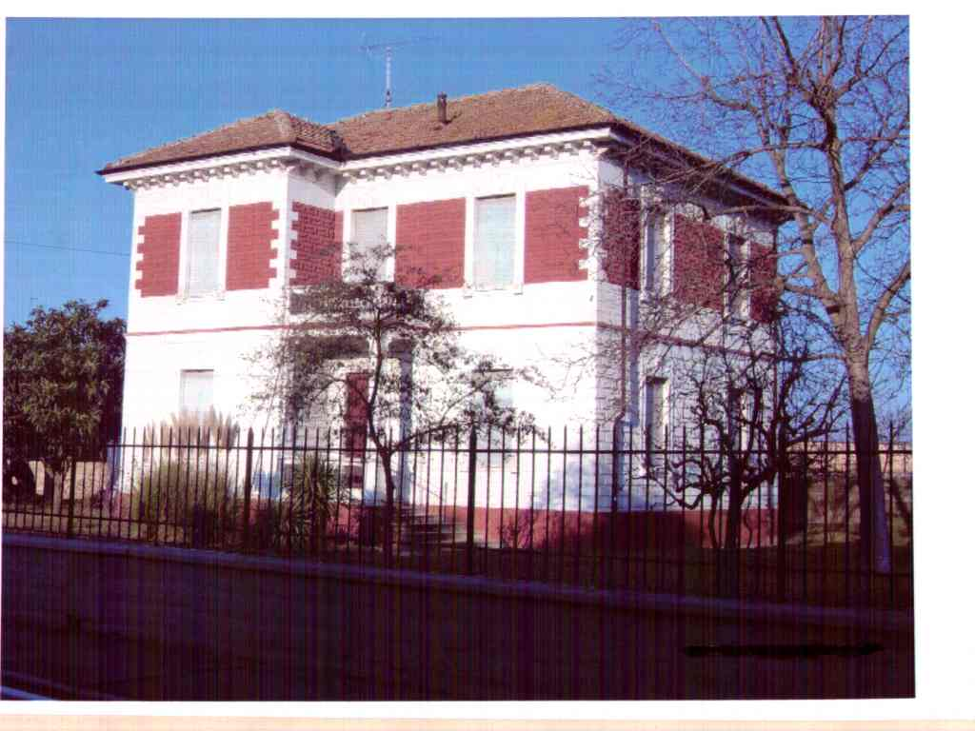
DESCRIZIONE PRESTIGIOSA VILLA D’EPOCA RISALENTE AI PRIMI DEL NOVECENTO, di circa mq. 230 disposti su due livelli oltre mq. 115 di solaio nel sottotetto, annesso bel giardino di mq. 1200 e due box singoli, ubicata in ottima posizione tranquilla e riservata nel centro del comune di Recetto (NO). Comoda ai servizi e negozi. Facilmente raggiungibile: a brevissima distanza dall'uscita autostradale di Biandrate, punto di incontro strategico tra le autostrade Milano/Torino e Genova/Gravellona Toce, a circa 20 minuti da Milano, a 30 minuti da Torino e a 40 minuti dal mar ligure, nelle immediate vicinanze del centro sportivo della federazione nazionale di sci nautico, del Parco Acquatico Ondaland, dell’Outlet Vicolungo, in prossimità del Biandrate Logistics Park dove sono ubicati i centri logistici della distribuzione Esselunga e Lidl.
La villa si presenta in ottime condizioni strutturali, necessita di leggera ristrutturazione ed aggiornamento degli impianti.
COMPOSIZIONE Piano Terra Rialzato: ampio ingresso, ampio e luminoso salone con tre ampie finestre, luminosa sala da pranzo, cucina abitabile con accesso diretto sul giardino.
Locale tecnico con caldaia e lavanderia al piano terra seminterrato con accesso sia dall’esterno che dall’interno.
Belle scale interne di collegamento al piano primo.
Piano Primo: quattro ampie camere e bagno.
Due box singoli.
Due ingressi uno pedonale e l’altro carraio.
Ottimo investimento.
Rara opportunità.
PREZZO RICHIESTO: € 350.000,00.
Possibilità di acquistare anche un ampio cascinale da ristrutturare con ampia corte adiacente alla villa, dove è possibile ricavare circa mq. 750 con ampio cortile di mq. 1100, per le sue caratteristiche architettoniche e per gli ampi spazi, è possibile realizzare un immobile di grande prestigio per vari utilizzi: residenziale, ricettivo e commerciale.
PREZZO RICHIESTO: € 240.000,00.
La vendita delle due proprietà può essere frazionata.
______________________________________________________________
N. 12595 Ruolo Agenti Affari in Mediazione C.C.I.A.A. Milano
Codice Fiscale VRC BBR 63T44 F205O - Partita IVA 04686350960

